

**"Қазақстан Республикасы Ішкі істер министрлігі арнайы мемлекеттік мұрағатының мемлекеттік көрсетілетін қызметтер регламенттерін бекіту туралы" Қазақстан Республикасы Ішкі істер министрінің 2014 жылғы 26 ақпандағы № 109 бұйрығына өзгерістер мен толықтырулар енгізу туралы**

***Күшін жойған***

Қазақстан Республикасы Ішкі істер министрінің 2014 жылғы 16 маусымдағы № 349 бұйрығы. Қазақстан Республикасының Әділет министрлігінде 2014 жылы 22 шілдеде № 9602 тіркелді. Күші жойылды - Қазақстан Республикасы Ішкі істер министрінің 2015 жылғы 8 мамырдағы № 440 бұйрығымен

      Ескерту. Күші жойылды - ҚР Ішкі істер министрінің 08.05.2015 № 440 (алғашқы ресми жарияланған күннен кейiн күнтiзбелiк он күн өткен соң қолданысқа енгiзiледi) бұйрығымен.

**БҰЙЫРАМЫН**:  
      1. «Қазақстан Республикасы Ішкі істер министрлігі арнайы мемлекеттік мұрағатының мемлекеттік көрсетілетін қызметтер регламенттерін бекіту туралы» Қазақстан Республикасы Ішкі істер министрінің 2014 жылғы 26 ақпандағы № 109 бұйрығына (Нормативтік құқықтық актілерді мемлекеттік тіркеу тізілімінде № 9223 болып тіркелген) мынадай өзгерістер мен толықтырулар енгізілсін:  
      Көрсетілген бұйрықпен бекітілген Қазақстан Республикасы Ішкі істер министрлігінің арнайы мемлекеттік мұрағаты мен оның аумақтық бөліністерінің шегінде мұрағаттық анықтамаларды және/немесе мұрағаттық құжаттардың көшірмелерін беру» мемлекеттік көрсетілетін қызмет регламенті:  
      мынадай мазмұндағы 10-1-тармақпен толықтырылсын:  
      «10-1. Мемлекеттік қызмет көрсету процесінде көрсетілетін қызметті берушінің құрылымдық бөліністерінің (қызметкерлерінің) рәсімдерінің (іс-қимылдарының), өзара іс-қимыл жасасуы дәйектілігінің нақты сипаттамасы осы Регламентке қосымшаға сәйкес мемлекеттік қызмет көрсетудің бизнес-процестерінің анықтамалығында көрсетіледі.  
      Мемлекеттік қызмет көрсетудің бизнес-процестерінің анықтамалығы «электрондық үкімет» веб-порталында және көрсетілетін қызметті берушінің интернет-ресурсында орналастырылады.»;  
      1-қосымшаның жоғарғы оң бұрышы жаңа редакцияда жазылсын:

«Қазақстан Республикасы Ішкі істер      
министрлігі арнайы мемлекеттік        
мұрағаты мен оның аумақтық бөліністерінен  
шығатын мұрағаттық анықтамаларға       
және мұрағаттық құжаттардың көшірмелеріне  
апостиль қою» мемлекеттік көрсетілетін   
қызмет регламентіне            
қосымша»;

      1-қосымша осы бұйрыққа 1-қосымшаға сәйкес келесі редакцияда жазылсын.  
      Көрсетілген бұйрықпен бекітілген «Қазақстан Республикасы Ішкі істер министрлігі арнайы мемлекеттік мұрағаты мен оның аумақтық бөліністерінен шығатын мұрағаттық анықтамаларға және мұрағаттық құжаттардың көшірмелеріне апостиль қою» мемлекеттік көрсетілетін қызмет регламентi:  
      мынадай мазмұндағы 10-1-тармақпен толықтырылсын:  
      «10-1. Мемлекеттік қызмет көрсету процесінде көрсетілетін қызметті берушінің құрылымдық бөліністерінің (қызметкерлерінің) рәсімдерінің (іс-қимылдарының), өзара іс-қимыл жасасуы дәйектілігінің нақты сипаттамасы осы Регламентке қосымшаға сәйкес мемлекеттік қызмет көрсетудің бизнес-процестерінің анықтамалығында көрсетіледі.  
      Мемлекеттік қызмет көрсетудің бизнес-процестерінің анықтамалығы «электрондық үкімет» веб-порталында және көрсетілетін қызметті берушінің интернет-ресурсында орналастырылады.»;  
      2-қосымшаның жоғарғы оң бұрышы жаңа редакцияда жазылсын:

«Қазақстан Республикасы Ішкі істер     
министрлігі арнайы мемлекеттік      
мұрағаты мен оның аумақтық бөліністерінің   
шегінде мұрағаттық анықтамаларды     
және/немесе мұрағаттық құжаттардың    
көшірмелерін беру» мемлекеттік    
көрсетілетін қызмет регламентiне    
қосымша»;

      1-қосымша осы бұйрыққа 2-қосымшаға сәйкес келесі редакцияда жазылсын.  
      2. Қазақстан Республикасы Ішкі істер министрлігінің Ақпараттық-аналитикалық орталығы (Р.Н. Закаргаева) белгіленген тәртіппен:  
      1) осы бұйрықты Қазақстан Республикасы Әділет министрлігінде мемлекеттік тіркеуді;  
      2) осы бұйрықты мемлекеттік тіркегеннен кейін күнтiзбелiк он күн ішінде оны мерзімді баспа басылымдарында және «Әділет» ақпараттық-құқықтық жүйесінде ресми жариялауға жолдауды;  
      3) осы бұйрықты Қазақстан Республикасы Ішкі істер министрлігінің интернет-ресурсында орналастыруды қамтамасыз етсін.  
      3. Осы бұйрықтың орындалуын бақылау Қазақстан Республикасы Ішкі істер министрінің бірінші орынбасары полиция генерал-майоры М.Ғ. Демеуовке және Қазақстан Республикасы Ішкі істер министрлігінің Ақпараттық-аналитикалық орталығына (Р.Н. Закаргаева) жүктелсiн.  
      4. Осы бұйрық алғаш ресми жарияланған күннен кейін күнтiзбелiк он күн өткен соң қолданысқа енгiзiледi.

*Қазақстан Республикасының*  
*Ішкі істер министрі                        Қ. Қасымов*

Қазақстан Республикасы   
Ішкі істер министрінің   
2014 жылғы 16 маусымдағы  
№ 349 бұйрығына      
1-қосымша

«Қазақстан Республикасы Ішкі істер     
министрлігі арнайы мемлекеттік       
мұрағаты мен оның аумақтық бөліністерінен  
шығатын мұрағаттық анықтамаларға және    
мұрағаттық құжаттардың көшірмелеріне    
апостиль қою» мемлекеттік көрсетілетін   
қызмет регламентіне қосымша

**«Қазақстан Республикасы Ішкі істер министрлігінің арнайы**  
**мемлекеттік мұрағаты мен оның аумақтық бөліністерінен шығатын**  
**мұрағаттық анықтамаларға және мұрағаттық құжаттардың**  
**көшірмелеріне апостиль қою» мемлекеттік қызмет көрсетудің**  
**бизнес-процестерінің анықтамалығы**

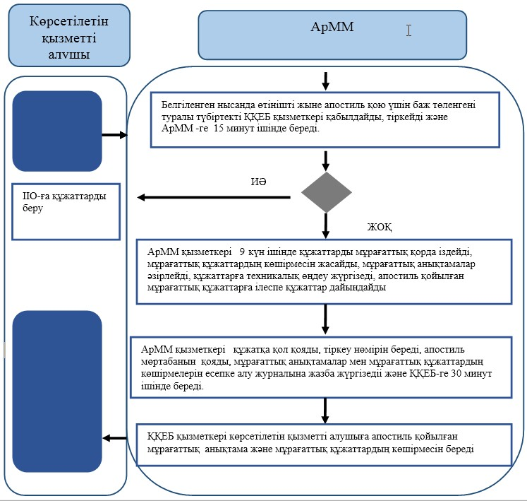

 - мемлекеттік қызмет көрсетудің басталуы немесе  
                аяқталуы;  
       - көрсетілетін қызметті алушы рәсімінің (іс-қимылының)  
               және (немесе) ҚФБ атауы;  
       - таңдау нұсқасы;  
       - келесі рәсімге (іс-қимылға) өту;  
      ҚҚЕБ – Құжаттамалық қамтамасыз ету басқармасы;  
      АрММ – Арнайы мемлекеттік мұрағат;  
      ІІО  - ішкі істер органдары.

Қазақстан Республикасы   
Ішкі істер министрінің   
2014 жылғы 16 маусымдағы  
№ 349 бұйрығына       
2-қосымша

«Қазақстан Республикасы Ішкі істер     
министрлігі арнайы мемлекеттік мұрағаты   
мен оның аумақтық бөліністерінің шегінде  
мұрағаттық анықтамаларды және/немесе    
мұрағаттық құжаттардың көшірмелерін    
беру» мемлекеттік көрсетілетін       
қызмет регламентiне            
қосымша

**«Қазақстан Республикасы Ішкі істер министрлігі арнайы**  
**мемлекеттік мұрағаты мен оның аумақтық бөліністерінің шегінде**  
**мұрағаттық анықтамаларды және/немесе мұрағаттық құжаттардың**  
**көшірмелерін беру» мемлекеттік қызмет көрсетудің**  
**бизнес-процестерінің анықтамалығы**

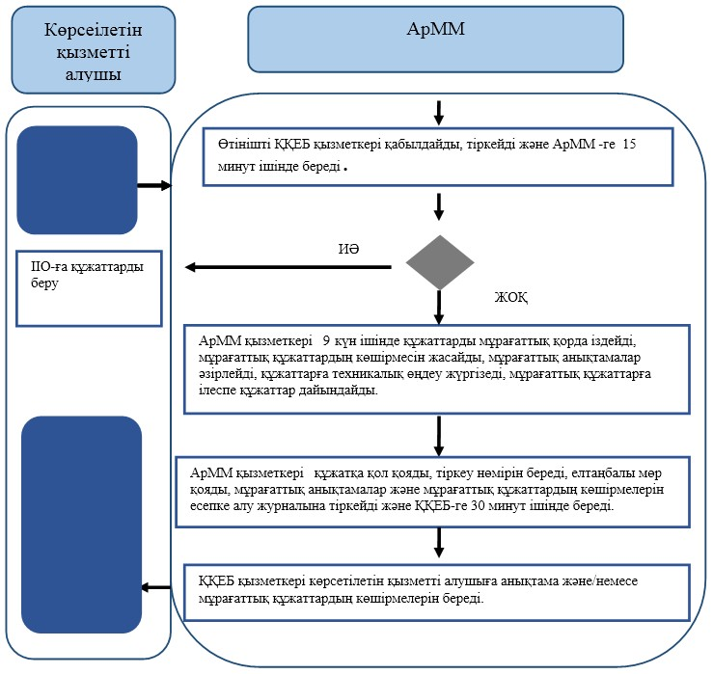  
       - мемлекеттік қызмет көрсетудің басталуы немесе  
                аяқталуы;  
       - көрсетілетін қызметті алушы рәсімінің  
               (іс-қимылының) және (немесе) ҚФБ атауы;  
       - таңдау нұсқасы;  
       - келесі рәсімге (іс-қимылға) өту;  
      ҚҚЕБ – Құжаттамалық қамтамасыз ету басқармасы;  
      АрММ – Арнайы мемлекеттік мұрағат;  
      ІІО  - ішкі істер органдары.

© 2012. Қазақстан Республикасы Әділет министрлігінің «Қазақстан Республикасының Заңнама және құқықтық ақпарат институты» ШЖҚ РМК